__________________________________________________________________________________________________________________________________________________________________________________________________________________________________

БЛАГОУСТРОЙСТВО СКВЕРА «ЗЕЛЕНЫЙ» С ПРИЛЕГАЮЩЕЙ НАБЕРЕЖНОЙ,
РАСПОЛОЖЕННОГО ПО АДРЕСУ: СТАНИЦА ПОЛТАВСКАЯ,
УЛ. КРАСНАЯ, 123/1
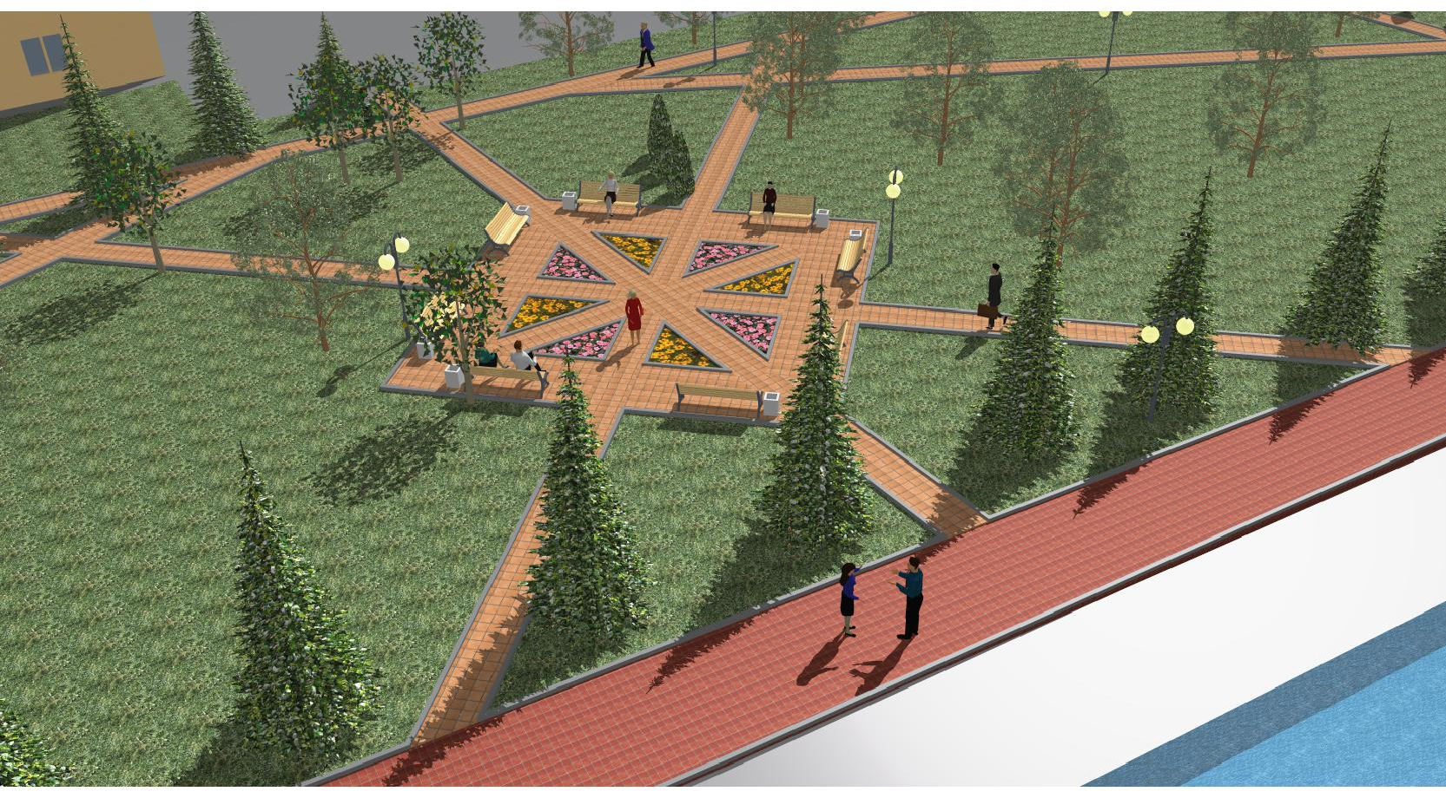

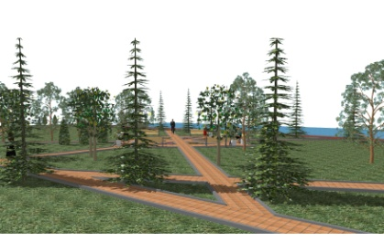
Территория сквера и прилегающей набережной,
расположена в центральной части станицы.
Проектом предусмотрены места для кратковременного
отдыха, с использованием малых архитектурных
форм: скамей, урн.

В рамках благоустройство предлагается
выполнить работы;
- устройство мощения дорожек;
- озеленение;
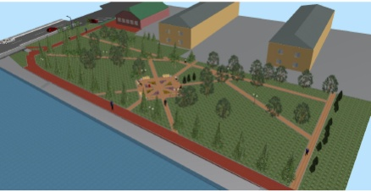
- устройство освещения;
- установка лавочек и урн, малых
архитектурных форм

__________________________________________________________________________________________________________________________________________________________________________________________________________________________________

БЛАГОУСТРОЙСТВО СКВЕРА «80-ЛЕТИЯ ОБРАЗОВАНИЯ КРАСНОДАРСКОГО КРАЯ»
РАСПОЛОЖЕННОГО ПО АДРЕСУ: СТАНИЦА ПОЛТАВСКАЯ УЛ. ПРОСВЕЩЕНИЯ, 96

Сквер основан в октябре 2017 года.
На территории сквера высажено
тридцать одно дерево.

В рамках благоустройство
предлагается выполнить работы:
- устройство мощения тротуаров и
центральной аллеи;
- озеленение;
- устройство освещения;
- установка лавочек и урн, малых
архитектурных форм и т.д.

РЕЙТИНГОВОЕ ГОЛОСОВАНИЕ ПО ПРИОРИТЕТНОМУ ПРОЕКТУ «ФОРМИРОВАНИЕ СОВРЕМЕННОЙ ГОРОДСКОЙ СРЕДЫ»
__________________________________________________________________________________________________________________________________________________________________________________________________________________________________

БЛАГОУСТРОЙСТВО ПАРК «40 ЛЕТ ПОБЕДЫ», РАСПОЛОЖЕННЫЙ ПО АДРЕСУ: СТАНИЦА ПОЛТАВСКАЯ, ПРИВОКЗАЛЬНАЯ ПЛОЩАДЬ, 1/1

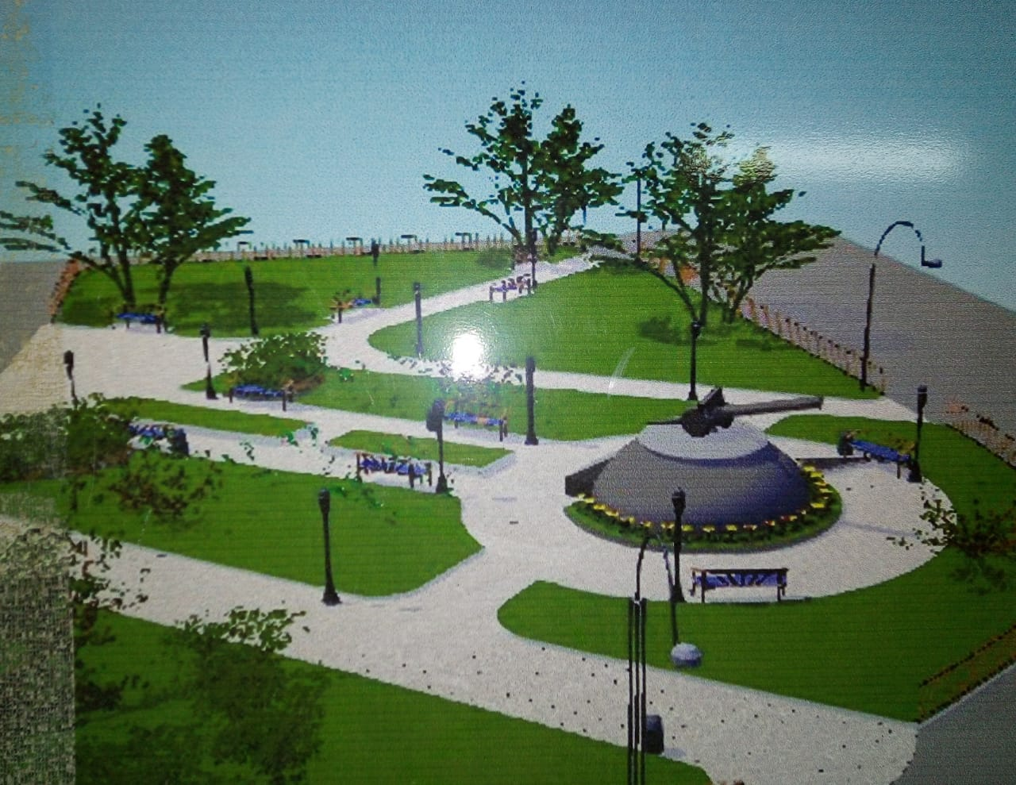

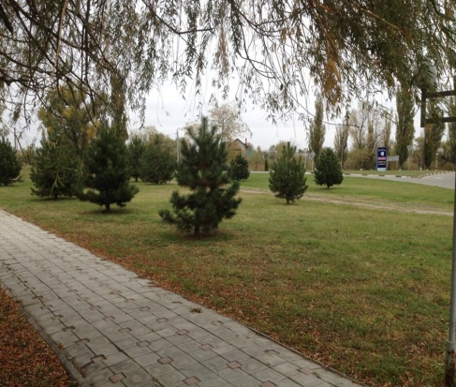

Площадь парка составляет 9 164 кв.м.

В рамках благоустройство
предлагается выполнить работы:
- устройство мощения дорожек;
- озеленение;
- устройство освещения;
- установка лавочек и урн, малых
архитектурных форм.

